# **2018年含山县商务局招聘政府购买服务人员面试成绩公示**

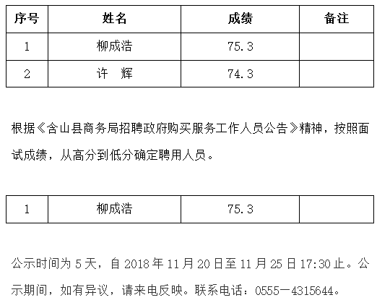

含山县商务局

2018年11月20日